МОДУЛЬНЫЙ МОЛОЧНЫЙ ЦЕХ МОЩНОСТЬЮ 5 тн/сутки

Цех состоит из 5-ти модулей полной заводской готовности. В состав цеха входит всё необходимое оборудование и коммуникации для полного технологического цикла переработки молока, схемы технологических процессов производства молока.

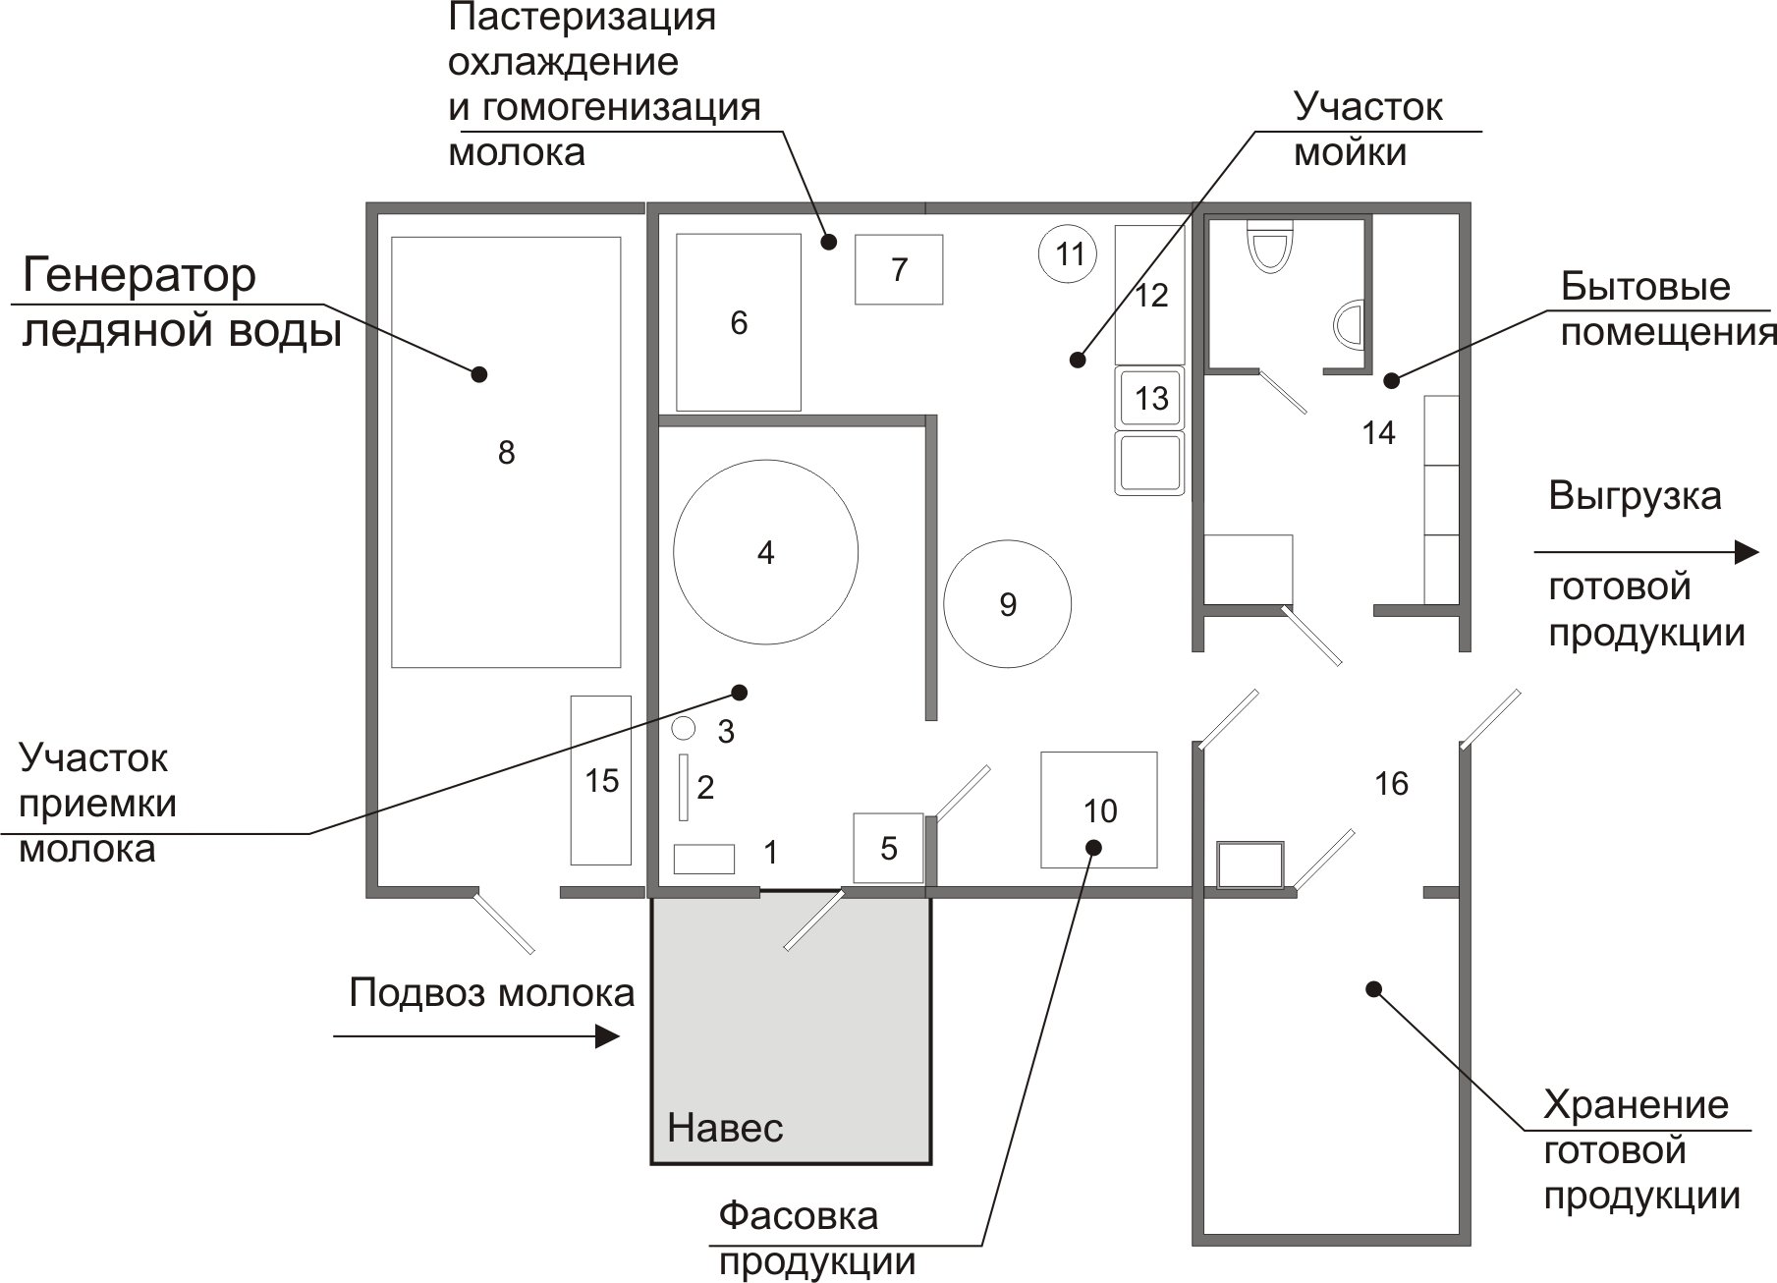
Таблица 1. Комплектация модульного цеха
№ | Наименование
1 | Насос молочный, 5000 л/ч
2 | Фильтр молочный
3 | Счетчик молочный
4 | Емкость термостатическая для приемки молока, 3000 л
5 | Комплект оборудования для контроля качества молока
6 | Пастеризационно-охладительная установка, 1000 л/ч
7 | Гомогенизатор плунжерный, сепаратор 1250 л/ч
8 | Генератор ледяной воды для охлаждения молока в потоке
9 | Емкость термостатическая для пастеризованного молока, 2000 л
10 | Автомат фасовки молока пакеты типа "Поли-Пак", 1200 уп/ч
11 | Водонагреватель проточный
12 | Стол рабочий
13 | Ванна моечная, двухгнездовая
14 | Бытовые помещения
15 | Компрессор для фасовочного автомата
16 | Камера хранения готовой продукции

Таблица 2. Технические характеристики
Параметр | Ед. изм. | Значение
1. Размеры (габаритные) | мм х мм х мм | 10000 х 8500 х 2700
2. Вес | Кг | 25000
3. Электроснабжение
установленная мощность | кВт | 60
питающее напряжение | В | 380/220, ±5%
электрическая сеть 5 проводная | L1, L2, L3, N, PЕ
4. Водоснабжение
качество подаваемой воды | В соответствии с СанПиН 2.1.4.1074-01
расход воды | м³/сутки | 17
давление подаваемой воды | Атм. | от 2 до 4
температура подаваемой воды | °С | не более 6
5. Канализация
скорость отвода стоков | М³/час | 5
6. Климатические условия эксплуатации
температура окружающей среды | °С | от – 45 до + 50
снеговая нагрузка | кг/м² | 400
сейсмичность, не более | Баллов | 6

Доставка и пуско-наладочные работы должны входить в стоимость оборудования. Адрес лизингополучателя: РТ, Новошешминский район, село Слобода Архангельская, ул. Горького, д.4.

